Муниципальное бюджетное дошкольное образовательное учреждение
«Ойский детский сад общеразвивающего вида с приоритетным
Осуществлением деятельности по познавательно-речевому направлению
развития детей»

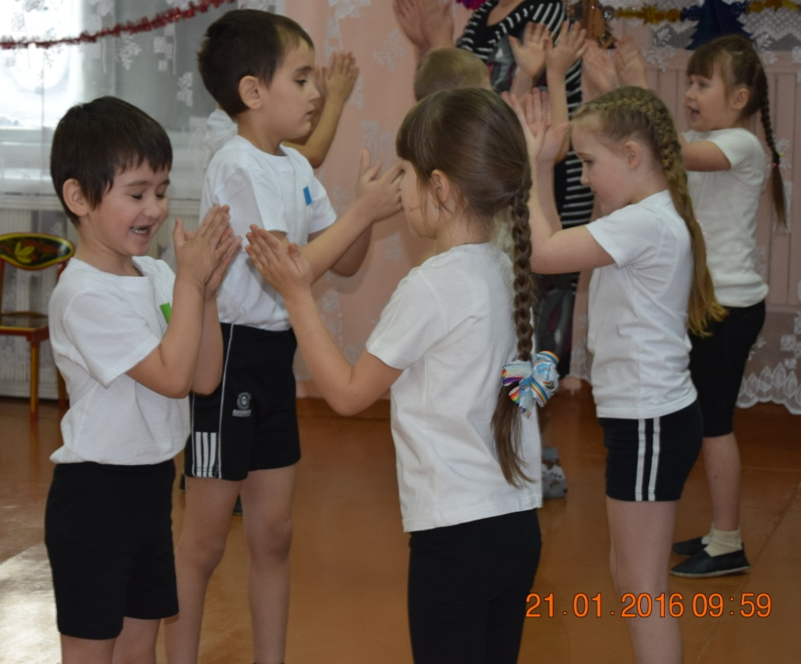

Интегрированное занятие в разновозрастной группе

Музыкальный руководитель
Любивая Анна Андреевна
Инструктор по физической
культуре I категории
Казанцева Наталья Борисовна
МБДОУ «Ойский детский сад»
662 830, Красноярский край,
Ермаковский район,
поселок Ойский,
переулок Майский, 3.

2016
Цель: Реализовать образовательные, развивающие, воспитательные задачи занятия на фоне позитивного эмоционального состояния детей (радости, доверия, ликования, симпатии, уважения).
Задачи:
- Учить детей передавать радостное настроение, используя выразительные средства музыки, петь хором.
- Закрепить у детей эмоциональное состояние обозначающее «радость», знания о профессиях работников цирка.
- Развивать речь, зрительную, музыкальную память, координацию движений, физические качества (скоростные, силовые, выносливость, координацию); эмоциональную отзывчивость к музыке; слуховое восприятие, внимание, чувство ритма.
- Обогащать двигательный опыт детей (овладение основными движениями).
- Формировать у детей потребности в двигательной активности и физическом совершенствовании; уверенность в себе и своих возможностях.
- Воспитывать доброжелательное отношение друг к другу, создать ситуацию успеха, атмосферу радости и добра, группового единства.

Музыкальный материал:
- «Цирк, цирк, цирк» муз. Шаинского, сл. Пляцковского;
- «Карело-финская полька», оркестр Гармоник;
- «Клоуны» Д.Б. Кабалевский;
- «Мир музыки» сл. и муз. Е.В. Малеечковой, муз. обработка И.Г. Смирновой;
- Распевка «Доброе утро» сл. и муз. О.Н. Васьковской;
- «Марш» Ф. Надененко.

Оборудование:
- Спортивный обруч – 10 шт.
- Ведерко – 2 шт.
- Игрушки – 6 шт.
- Мяч – 2 шт.
- Кубики – 5шт.
- Музыкальные инструменты: гармошка, дудочка, барабан, гусли.

Выход детей под музыку.
Музыкальный руководитель
- Ребята, у нас сегодня необычное занятие, сегодня мы отправимся в путешествие. Но прежде, я хочу обратить внимание на наших гостей, которые отправятся в путешествие вместе с нами. Давайте поздороваемся с нашими гостями.

Музыкальное приветствие «Я здороваюсь везде».
Доброе утро - всем, кто проснулся,
Доброе утро – кто улыбнулся!
Глазки откройте и посмотрите –
Мы вас всех любим, и вы – любите!

Спускается с потолка паучок.
Музыкальный руководитель
- Ой, ребята! Посмотрите, кто это? (ответ детей).

- Да это не простой паучок, это почтальон. Он нам принёс письмо. Давайте посмотрим, от кого же оно:

«Дорогие ребята! Я знаю, что вы любите чудеса. Сегодня, я хочу пригласить вас в чудесную, волшебную страну, которая называется Страна Радости, а чтобы узнать, кто я, надо собрать картинку. Ваш друг».

- Кроме письма здесь еще какие - то конверты, в них какие - то бумажки. Конверта два, а у нас две команды. Посмотрим, что там спрятано?

Дети делятся на 2 команды.

Каждая команда собирает картинку.

Музыкальный руководитель
- Ребята! Кто это? (Клоун).

- Ребята, клоун приглашает нас в Страну Радости. Вы хотите отправиться в гости?

- Как вы думаете, что нас ожидает в этой стране? (Чудеса, радость).

Инструктор по ф/к.
- Тогда по сказочной дорожке отправляемся в путь. Вставайте друг за другом.

Разминка.

- Ходьба в колонне по кругу.
- «Великаны». Ходьба на носочках, руки вверх.
- «Гномики». Ходьба в полуприсядь, руки на пояс.
- «По колючей дорожке». Ходьба на пяточках, руки на пояс.
- «Медвежата». Ходьба на внешней стороне стопы, руки на пояс.
- «Большие медведи». Ходьба с опорой на прямые руки и ноги.
- «Зайчики». Прыжки на двух ногах с продвижением вперед, руки на пояс.
- «Мышки-норушки» - легкий бег по кругу.
- Ходьба. Дыхательные упражнения.

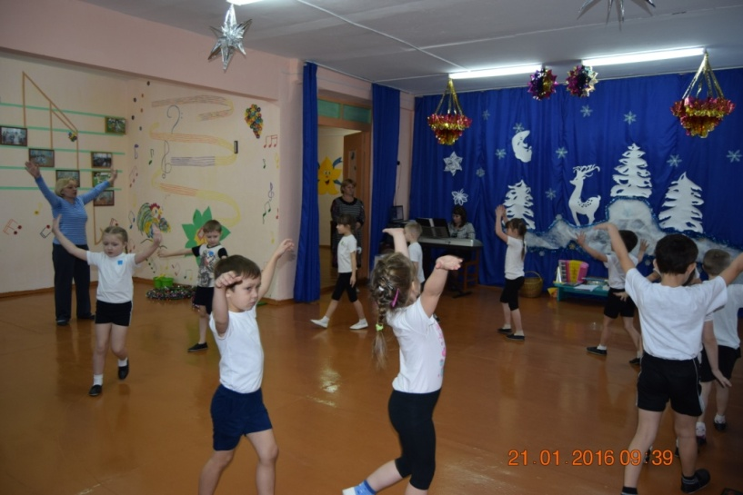
Перестроение в 2 колонны.

- Вот мы и пришли в страну Радости.

Музыкальный руководитель
- А вы знаете, кто такие клоуны? (артисты цирка);
- А что они умеют делать в цирке? Устраивают весёлые представления, веселят зрителей.
- Правильно ребята! А кто ещё работает в цирке, и чем они занимаются?

Дети по очереди, показывают картинку и рассказывают кто это, чем занимается, во что они одеты. (Бросать мячи, жонглировать, показывать фокусы, дрессировать, ходить по канату, ездить на резвых лошадях и т.д.)

Инструктор по ф/к.
- Чтобы все это уметь делать, надо быть каким? (Сильным смелым, выносливым)
- А для этого, что надо делать? (Заниматься спортом, делать утреннюю гимнастику).
Я предлагаю вам показать, что мы делаем, чтобы быть здоровыми, сильными, выносливыми.

Комплекс общеразвивающих упражнений «Петрушка».
- «Петрушка хлопает в ладоши». И.п.: ноги – пятки вместе, носки врозь, руки внизу. Выполнить 4 скользящих хлопка вытянутыми руками, вернуться в и.п.
- «Петрушка здоровается». И.п.: ноги на ширине плеч, руки на поясе. Повернуться вправо, развести руки в стороны ладонями вверх, вернуться в и.п.
- «Хлопни под коленом». И.п.: ноги – пятки вместе, носки врозь, руки на поясе. Поднять правую ногу, согнутую в колене, хлопнуть под коленом, выпрямиться.
- «Хлопки над головой». И.п.: ноги – пятки вместе, носки врозь, руки внизу. Поднять руки вверх, хлопнуть, вернуться в и.п.
- «Петрушка балуется» И.п.: ноги – пятки вместе, носки врозь, руки на поясе. Шаг вправо правой ногой, левая на месте, правая рука в сторону, и наоборот.
- «Петрушка кланяется». И.п.: стоя, ноги на ширине плеч, руки на пояс. Руки вверх, наклон вперед, достать носки ног, вернуться в и.п.
- «Прыжки ноги вместе, ноги врозь, хлопок над головой».
- Ходьба на месте.

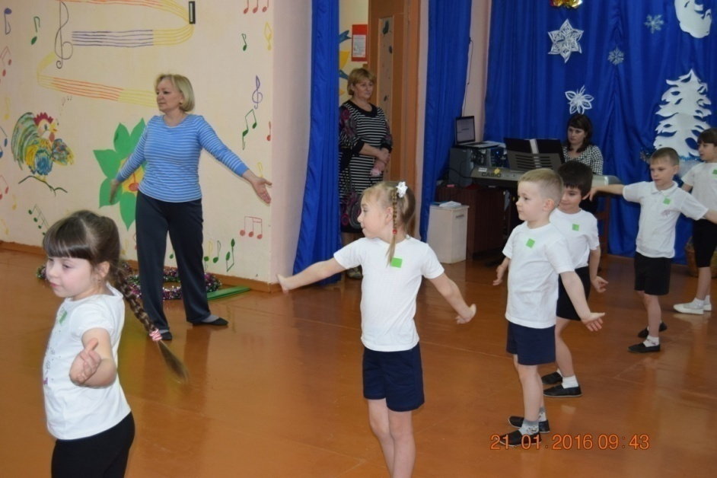
Музыкальный руководитель
- Какое у вас сейчас настроение (весёлое, радостное, озорное).

– А сейчас, ребята, я предлагаю вам сесть на стульчики и внимательно послушать стихотворение, которое так и называется «Клоун», и представить себе все то, о чем там будет сказано.

Клоун в цирке каждый вечер,
Сколько радости от встречи –
Балагурит и хохочет
Рассмешит, кого захочет!
Яркий, рыжий, с красным носом
Задает он всем вопросы,
Получает оплеухи,
Лечит нос от лени, скуки!
Грустный клоун – элегантный,
Он ведет себя галантно,
Не вступает в переделки,
Терпит рыжего проделки.
Оба скачут и резвятся,
Всем на радость веселятся!
Дарят всем задорный смех,
Вот в чем клоунов успех!

Звучит Пьеса Д. Кабалевского «Клоуны».

- Вы узнали эту музыку? (да).
- Что это за музыка? (клоунов).
- Сколько клоунов изображено в музыке? (Два – веселый и грустный)
- А почему грустит один из клоунов? (Не научился жонглировать, у него не получаются движения)
- Скажите, сколько частей в этой пьесе» (Три. 1 и 3 – про веселого клоуна, а 2 – про грустного).
- А как вы думаете, когда грустный клоун станет веселым? (Когда научится жонглировать).

- Ребята! В цирке есть храбрый слон, он любит ходить к озеру и чистить свой хоботок. Давайте вместе со слонёнком будем чистить язычки, зубки, хоботки.

- Молодцы ребята. Без чего в цирке нельзя обойтись??? Конечно без музыки. Я предлагаю вам спеть.
Песня без музыки.

- Хорошо ребята, а давайте опишем состояние радости.
- Ребята! А ведь улыбку можно нарисовать.
- Давайте улыбку нарисуем в воздухе. (Дети рисуют улыбку в воздухе).

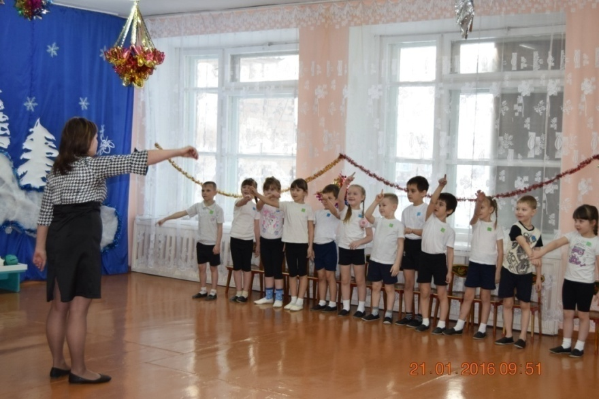
- А теперь улыбнитесь друг другу как лучшие друзья.

Инструктор по ф/к.
- Ребята! Радуются люди не только в цирке, но и в играх. А вам бывает радостно, когда вы играете? (да).
- Я предлагаю вам разбиться на две команды и поиграть.

Дети разбиваются на две команды.

Основные виды движений (Выполняется двумя колоннами).
- Прыжки на двух ногах из обруча в обруч (дорожка из 5 обручей).
- Эстафета с игрушками. Перед каждой колонной на полу по 3 обруча. У капитанов в руках по сумке с тремя игрушками. Капитан раскладывает игрушки в обручи, передает сумку следующему игроку, он собирает игрушки в сумку и т.д.
- Прокатывание мяча между предметами, стараясь не задевать их.

Музыкальный руководитель.
- Ребята! А вы хотите превратиться в клоунов? (Да).
- Тогда встанем парами.
- Чтобы клоунами стать, будем прыгать и скакать!

Карело-финская полька.

- Молодцы, ребята!
- Давайте поиграем еще в одну игру. Становитесь в круг!
- Я буду вам бросать мяч, а вы будете делиться своей радостью, и бросать мяч мне. Я радуюсь, когда вы рядом со мной. А когда ты радуешься?

Игра «Я радуюсь, когда».
- Я радуюсь, когда светит солнце;
- я радуюсь, когда тепло;
- я радуюсь, когда мама рядом;
- я радуюсь, когда мама не болеет;
- я радуюсь, когда иду в цирк;
- я радуюсь, когда играю на улице.
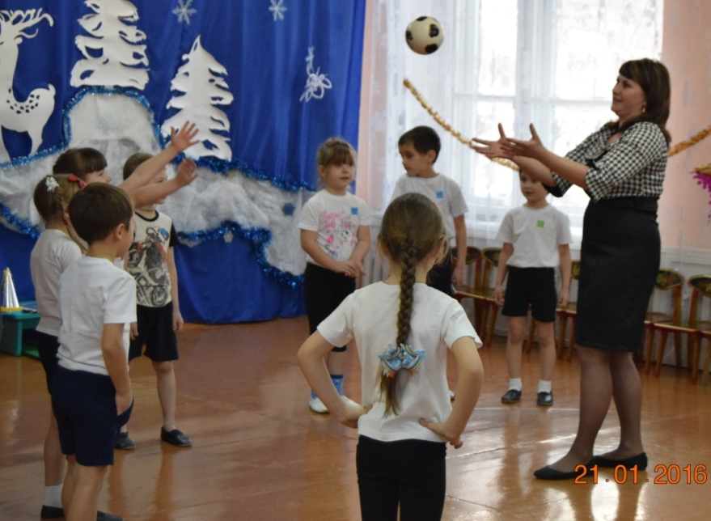
- Теперь, ребята, я знаю, когда нам всем радостно!
- Ребята, а еще нашему клоуну интересно узнать, какие вы знаете музыкальные инструменты, и к каким группам они относятся. Расскажем? (струнные, клавишные, ударные, духовые.)
А сейчас задание. На арене лежат карточки. На карточках изображены музыкальные инструменты. Чтобы помочь клоуну навести порядок на арене, нужно каждую карточку положить в свой домик. (По сигналу музыки, дети «наводят порядок»).
- Давайте проверим, каждый ли инструмент нашел свой домик?
- Молодцы ребята, с заданием справились хорошо!

Инструктор по ф.к.
- Ребята, я предлагаю вам сыграть в игру «Повтори за мной». Встаньте в произвольном прядке так, чтобы не мешать друг другу. Мы будем показывать вам движения, а вы постарайтесь их повторить. Но есть одно условие: я буду показывать движения для мальчиков, а Анна Андреевна для девочек. Будьте внимательны!

Игра «Повтори за мной».
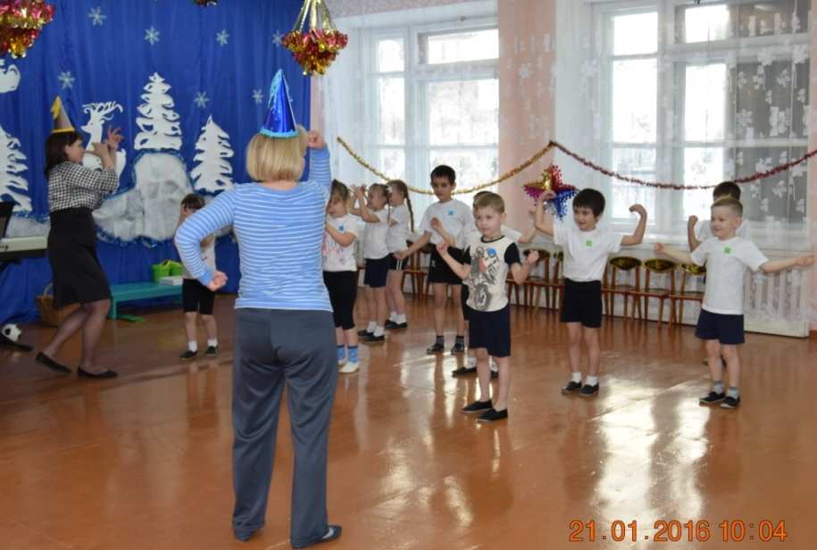

- Молодцы, ребята! И вот случилось чудо! Крибле, крабле, бумс. Наш друг благодарит вас за то, что вы много хорошего знаете о цирке, делитесь своей радостью с окружающими. Спасибо вам! (сюрпризный момент)

Звучит музыка, дети получают подарки.

Инструктор по ф.к.

- Раз, два, три повернись, в детском саду окажись.
- Так, где вы были ребята? (в стране Радости).
- Кто вас туда пригласил? (клоун).
- О каком настроении говорили? (о радости).
- Какими вы были? (радостными, весёлыми).
- Понравилось вам в стране Радости (да).
- Так что такое радость?
- Ответы детей (когда все радуются, когда праздник, когда нет войны, когда никто не плачет. Это я! Потому что мама говорит: «Ты, моя радость»).

Музыкальный руководитель.
- Грустно уходить из страны Радости, покажите, как вам грустно. Но мы ещё обязательно вернёмся сюда, в страну Радости. Скорее улыбнитесь.
- Замечательно! Давайте возьмемся за руки и скажем: «Мы хорошие!»: сначала громко, потом тихо, а затем шёпотом.
- Пожелаем нашим гостям радости.

Выход из зала под музыку.

Литература:
- Голицина Е.С. Нетрадиционные занятия физкультурой в ДОУ. - М.: Мозаика-синтез, 2011.
- Кириллова Ю.А., Лебедева М.Е., Жидкова Н.Ю. Интегрированные физкультурно-речевые занятия для дошкольников с ОНР 4-7 лет. Методическое пособие.- СПб: «Детство-пресс», 2005.
- Каплунова И.М., Новоскольцева И.А. Праздник каждый день. Конспекты музыкальных занятий. Программа «Ладушки». «Композитор. Санкт-Петербург», 2008.
- Пензулаева Л.И. Физкультурные занятия с детьми дошкольного возраста.- М.: Мозаика-синтез, 2009.

